A paprika termelői ára 18–21 százalékkal növekedett
A KSH adatai szerint Magyarországon 1,35 ezer hektárról 84,07 ezer tonna paprikát takarítottak be 2022-ben. Magyarország zöldpaprikából nettó exportőr. A KSH adatai szerint a zöldpaprika exportvolumene 18,62 ezer tonnára (+15 százalék) nőtt, exportértéke 29,52 millió euróra (+24 százalék) emelkedett 2023 első kilenc hónapjában az előző év azonos időszakához képest. Az import volumene 6,96 ezer tonnára (+8 százalék), értéke 10,67 millió euróra (+23 százalék) nőtt ugyanekkor. A zöldpaprika külkereskedelmének aktívuma 18,8 millió euróra (+25 százalék) emelkedett az egy évvel korábbi 10,6 millió euróról. A friss zöldpaprika legnagyobb exportpiacára, Németországba 6 százalékkal 9,25 ezer tonnára csökkent, ugyanakkor Szlovákia felé 36 százalékkal 3,11 ezer tonnára, Csehország felé 16 százalékkal 1,90 ezer tonnára nőtt a kivitel a megfigyelt időszakban.
Az AKI PÁIR adatai szerint a Budapesti Nagybani Piacon a belföldi termesztésű, tölteni való édes paprika egész évben kapható: a kilogrammos kiszerelésű, kisebb méretű (30–70 mm-es) paprika termelői ára 21 százalékkal 733 forint/kilogrammra, a nagyobb méretű (70 mm+) ára 18 százalékkal 931 forint/kilogrammra emelkedett 2023 1–48. hetében az előző év azonos időszakának átlagárához képest. Spanyolországból és Marokkóból március végéig érkezett 70 mm feletti méretű tölteni való édes paprika. Az év végéhez közeledve a 48. héttől jelent meg ismét az import (spanyolországi) tölteni való édes paprika a kínálatban 900 forint/kilogramm átlagáron (+29 százalék az egy évvel korábbihoz képest).
További információk e témában az Agrárpiaci jelentések – Zöldség, gyümölcs és bor című kiadványunkban olvashatók, mely innen érhető el: 24. szám.
Sajtókapcsolat:
- +36 1 217 1011
- aki@aki.gov.hu
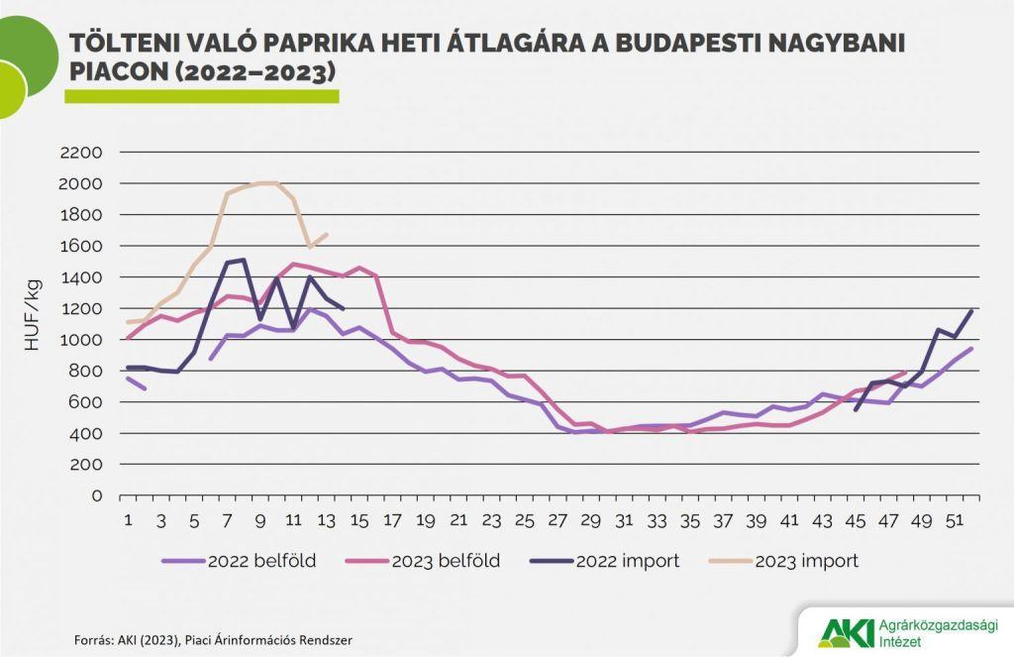 | © Agrárközgazdasági Intézet
Eredeti tartalom: Agrárközgazdasági Intézet
Továbbította: Helló Sajtó! Üzleti Sajtószolgálat
Ez a sajtóközlemény a következő linken érhető el:

